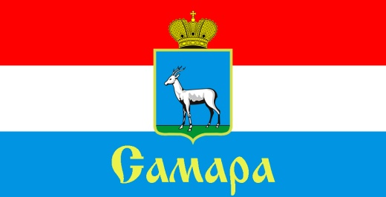
СОВЕТ ДЕПУТАТОВ
ЖЕЛЕЗНОДОРОЖНОГО ВНУТРИГОРОДСКОГО РАЙОНА ГОРОДСКОГО ОКРУГА САМАРА

443030, г. Самара, ул. Урицкого, 21, Тел.(846) 310-34-44

РЕШЕНИЕ
от «27» октября 2020г. № 18

О внесении изменений в Положение «О порядке и условиях приватизации муниципального имущества Железнодорожного внутригородского района городского округа Самара», утвержденное Решением Совета депутатов Железнодорожного внутригородского района городского округа Самара от 22 марта 2016 года №35

Рассмотрев представленный Главой Железнодорожного внутригородского района городского округа Самара проект решения Совета депутатов Железнодорожного внутригородского района городского округа Самара «О внесении изменений в Положение «О порядке и условиях приватизации муниципального имущества Железнодорожного внутригородского района городского округа Самара», утвержденное решением Совета депутатов Железнодорожного внутригородского района городского округа Самара от 22 марта 2016 года №35, в соответствии с Федеральным законом от 6 октября 2003 года № 131-ФЗ «Об общих принципах организации местного самоуправления в Российской Федерации», Уставом Железнодорожного внутригородского района городского округа Самара Самарской области, Совет депутатов Железнодорожного внутригородского района городского округа Самара
РЕШИЛ:
1. Внести в Положение «О порядке и условиях приватизации муниципального имущества Железнодорожного внутригородского района городского округа Самара», утвержденное Решением Совета депутатов Железнодорожного внутригородского района городского округа Самара от 22 марта 2016 года №35(далее - Положение), следующие изменения:

1.1. По тексту Положения слова «Глава Администрации» заменить словами «Глава Железнодорожного внутригородского района» в соответствующих падежах.

2. Официально опубликовать настоящее Решение.

3. Настоящее Решение вступает в силу со дня его официального опубликования.

4. Контроль за исполнением настоящего Решения возложить на комитет по бюджету, налогам и экономике.

Глава Железнодорожного
внутригородского района В.В. Тюнин

Председатель
Совета депутатов Н.Л. Скобеев

